Heuschreckenplage 1 – Exponentialfunktion mit Sachzusammenhang

Im Jahr 2004 kam es in Nordafrika zu einer verheerenden Heuschreckenplage, die große Schäden in der Landwirtschaft anrichtete. Durch die kahlgefressenen Flächen gingen den mauretanischen Bauern rund 80% der Ernte verloren. In einer Untersuchung wird eine Heuschreckenpopulation in Abhängigkeit von der Zeit x (in Tagen) in den ersten 20 Tagen durch folgende Funktion dargestellt:
$$f\left(x\right)=5+10x^{2}e^{-\frac{1}{4}∙x}, 0≤x≤20,$$
wobei der Funktionswert f(x) die Anzahl der Heuschrecken eines Schwarms in Millionen angibt. Der Schwarm erhebt sich erst (bei x = 0), wenn ausreichend viele Tiere zusammen sind. Der Graph ist im Folgenden angegeben.
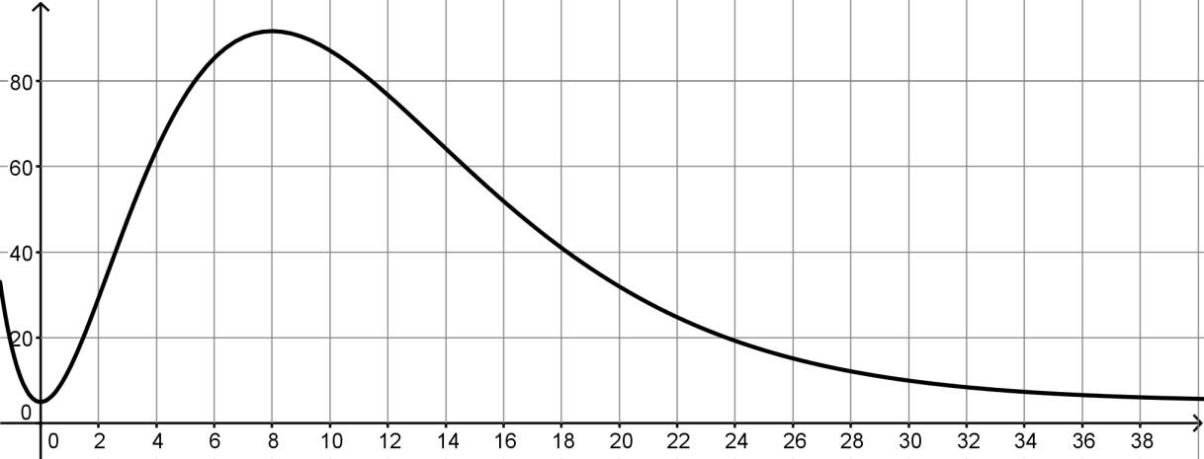

- Beschreibe den Verlauf des Graphen im Sachzusammenhang (lokale bzw. globale Extrempunkte, Wendepunkte, Verhalten an den Rändern).

Ohne Nachweis darf im Folgenden verwendet werden, dass für den Term der zweiten Ableitung gilt:$f´´\left(x\right)=(0,625x^{2}-10x+20)∙e^{-\frac{1}{4}∙x}$.

- Berechne unter Angabe der zentralen Ableitungsregeln f´(x), ermittle die globale Extremstellen von f und bestimme rechnerisch das globale Maximum von f. [Hinweis: $f´\left(x\right)=\left(-2,5x^{2}+20x\right)∙e^{-\frac{1}{4}∙x}$]

Die Heuschreckenschwärme fressen große Flächen kahl. So hat man festgestellt, dass 1 Millionen Tiere 4 ha Fläche pro Tag kahl fressen.

- Begründe, dass bei dem untersuchten Heuschreckenschwarm die pro Tag kahl gefressene Fläche durch die Funktion h mit $h\left(x\right)=20+{40x}^{2}∙e^{-\frac{1}{4}∙x} (0≤x≤20)$angegeben werden kann (x in Tage und h(x) in Mio. ha pro Tag).

- Gib einen Term an, der die von Heuschrecken zerstörte Fläche in den ersten 20 Tagen angibt, und begründe Deine Angabe. [Hinweis: Hier soll nichts gerechnet werden.]

Heuschreckenplage 2 – Exponentialfunktion mit Sachzusammenhang

Im Jahr 2004 kam es in Nordafrika zu einer verheerenden Heuschreckenplage, die große Schäden in der Landwirtschaft anrichtete. Durch die kahlgefressenen Flächen gingen den mauretanischen Bauern rund 80% der Ernte verloren. In einer Untersuchung wird eine Heuschreckenpopulation in Abhängigkeit von der Zeit x (in Tagen) in den ersten 20 Tagen durch folgende Funktion dargestellt:
$$f\left(x\right)=5+10x^{2}e^{-\frac{1}{4}∙x}, 0≤x≤20,$$
wobei der Funktionswert f(x) die Anzahl der Heuschrecken eines Schwarms in Millionen angibt. Der Schwarm erhebt sich erst (bei x = 0), wenn ausreichend viele Tiere zusammen sind. Der Graph ist im Folgenden angegeben.

- Bestimme die Anzahl der Tiere beim Beginn des Schwärmens, nach 20 Tagen und begründe anhand des Funktionsterms, dass f(x) > 0 gilt.

Ohne Nachweis darf im Folgenden verwendet werden, dass für f´´(x) und f´´´(x) gilt:$f´´\left(x\right)=(0,625x^{2}-10x+20)∙e^{-\frac{1}{4}∙x}$ und $f´´´\left(x\right)=(-0,15625x^{2}+3,75x-15)∙e^{-\frac{1}{4}∙x}$

- Berechne unter Angabe der zentralen Ableitungsregeln f´(x), untersuche f rechnerisch auf Wendestellen und gib ihre Bedeutung in der dargestellten Situation an.

- Interpretiere den Wert $\frac{1}{20-0}⋅\int_{0}^{20}{f\left(x\right)dx}$ im Sachzusammenhang.

Die Heuschreckenschwärme fressen große Flächen kahl. So hat man festgestellt, dass 1 Millionen Tiere 10 ha Fläche pro Tag kahl fressen. Bei x = 0 sind bereits 10000 ha zerstört.

- Begründe, dass bei dem untersuchten Heuschreckenschwarm die pro Tag kahl gefressene Fläche durch die Funktion h mit $h\left(x\right)=50+{100x}^{2}∙e^{-\frac{1}{4}∙x}, 0≤x≤20$angegeben werden kann (x in Tage und h(x) in Mio. ha pro Tag).

Sei nun H die Wirkungsfunktion zur Funktion h.

- Gib die Bedeutung der Wirkungsfunktion H in der obigen Situation an und beschreibe, wie die Wirkungsfunktion H und die Funktion h rechnerisch zusammenhängen.

Handyverkauf 1 – Exponentialfunktion mit Sachzusammenhang

Eine Firma berechnet die täglichen Verkaufszahlen eines Handymodells, das neu eingeführt wird, modellhaft mit der Funktionsgleichung
$$f\left(t\right)={200∙(t-15)∙e}^{-0,01∙t}+3000$$
Dabei gibt t die Anzahl der Tage nach Einführung des neuen Modells an und f(t) die Anzahl der verkauften Handys pro Tag. Der Graph ist im Folgenden angegeben.

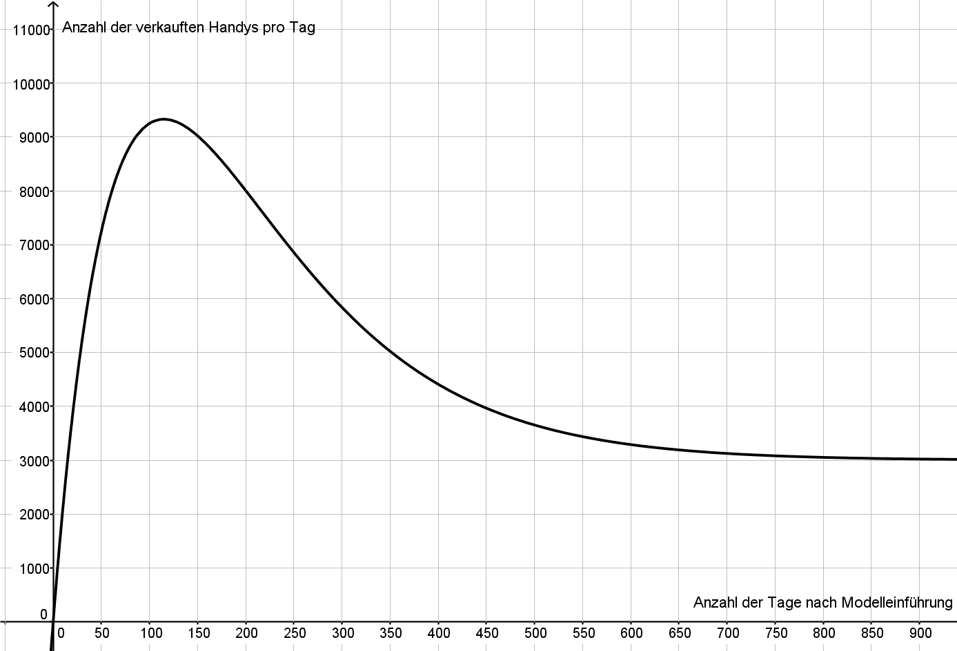

- Beschreibe den Verlauf des Graphen im Sachzusammenhang.

Im Folgenden darf ohne Nachweis verwendet werden, dass$f´´\left(t\right)=\left(-4,3+0,02t\right){∙e}^{-0,01∙t}$.

- Bestimme unter Angabe der zentralen Ableitungsregeln $f´\left(t\right), ermittle$den Zeitpunkt, an dem die tägliche Verkaufszahl maximal ist, und berechne die maximale tägliche Verkaufszahl. [Hinweis: $f´\left(t\right)=\left(230-2t\right){∙e}^{-0,01∙t}$]

- Zeige mithilfe von f´(t), dass der Modellfunktion f zufolge die wöchentlichen Verkaufszahlen ständig sinken, nachdem sie ihr Maximum erreicht haben.

- Gib die Bedeutung von $\frac{1}{115-0}⋅\int_{0}^{115}{f\left(t\right)dt}$ in der obigen Situation an.

- Erkläre, wie man das Integral $\int_{0}^{115}{f\left(t\right)dt}$mithilfe des Hauptsatzes der Differential- und Integralrechnung berechnen kann, und interpretieren seinen Wert.

Handyverkauf 2 – Exponentialfunktion mit Sachzusammenhang

Eine Firma berechnet die täglichen Verkaufszahlen eines Handymodells, das neu eingeführt wird, modellhaft mit der Funktionsgleichung
$$f\left(t\right)={200∙(t-15)∙e}^{-0,01∙t}+3000$$
Dabei gibt t die Anzahl der Tage nach Einführung des neuen Modells an und f(t) die Anzahl der Verkauften Handys pro Tag. Der Graph ist im Folgenden angegeben.

- Bestimme $f\left(9\right)$ und gib die Bedeutung des Wertes im Sachzusammenhang an.

- Untersuche rechnerisch, wie sich die täglichen Verkaufszahlen langfristig entwickeln.

- Bestimme unter Angabe der zentralen Ableitungsregeln $f´\left(t\right)$und begründe mit ihr, dass die täglichen Verkaufszahlen an Handys für t > 115 ständig abnehmen. [Hinweis: $f´\left(t\right)=\left(230-2t\right){∙e}^{-0,01∙t}$]

Im Folgenden darf ohne Nachweis verwendet werden, dass$f´´\left(t\right)=\left(-4,3+0,02t\right){∙e}^{-0,01∙t}$ und$f´´´\left(t\right)=\left(0,063-0,0002t\right){∙e}^{-0,01∙t}$.

- Markiere in der obigen Abbildung den einzigen Wendepunkt, überprüfe dies rechnerisch und gib die Bedeutung des Wendepunktes in der obigen Situation an.

- Gib die Bedeutung des Integrals $\frac{1}{365-0}∙\int_{0}^{365}{f\left(t\right)dt}$in der obigen Situation an.

- Erkläre, wie man $\int_{0}^{365}{f\left(t\right)dt}$ mithilfe des Hauptsatzes der Differential- und Integralrechnung berechnen kann, und interpretiere den Integralwert.

Besucherandrang in einem Freizeitpark – GRF im Sachzusammenhang

Die hier vorliegende Grafik gibt vereinfacht die Anzahl der Besucher in einem Freizeitpark wieder. Die Anzahl der Besucher zum Zeitpunkt x wird durch die Funktion f mit

$$f\left(x\right)=-125∙x^{3}+500∙x^{2}+7500∙x$$

Der Park öffnet um 10 Uhr. Der Park schließt wieder, wenn die Anzahl der Besucher wieder auf 0 sinkt. Die Variable x gibt die Anzahl der Stunden seit Öffnung des Parks an. f(x) bestimmt die Anzahl der Besucher im Park zum Zeitpunkt x.

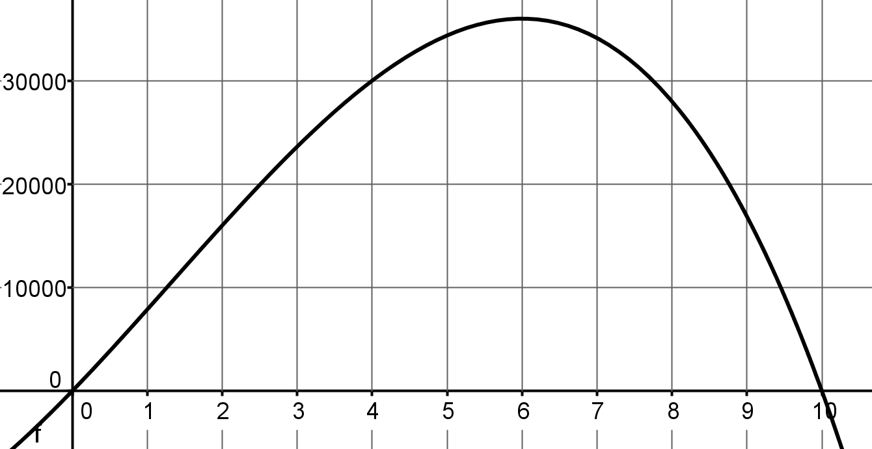

- Bestimme die Anzahl der Besucher im Park eine Stunde nach dessen Öffnung.

- Berechne, wann der Park geschlossen wird.

- Ermittle rechnerisch den Zeitpunkt, an dem die meisten Besucher im Park sind.

- Berechne den Zeitpunkt, an dem der Andrang an den Kassen am größten ist.

- Bestimme zur Funktion f eine Stammfunktion F und berechne mit dieser Stammfunktion das Integral$\int_{0}^{10}{f\left(x\right)dx}$.

- Interpretiere die Bedeutung des Wertes $\frac{1}{10-0}∙\int_{0}^{10}{f\left(x\right)dx}$ im Sachzusammenhang.

Erfahrungsgemäß ist an den Imbissstuben im Park mit erhöhtem Andrang zu rechnen, wenn mindestens 30000 Besucher im Park sind. Für den Direktor besteht dann die Notwendigkeit, zusätzliches Personal bereit zu stellen.

- Beschreibe ein Verfahren, mit dem sich dieser Zeitraum bestimmen lässt.

Geschwindigkeitsverlauf einer Draisine – GRF im Sachzusammenhang

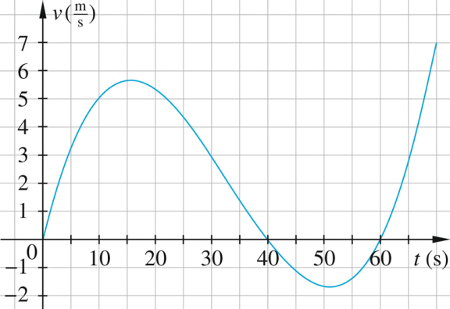
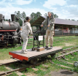
Die Darstellung rechts zeigt den Graphen des Geschwindigkeitsverlaufs einer Hand-Draisine, die entlang eines gradlinigen Gleisabschnitts fährt. Die Geschwindigkeit wird innerhalb der ersten 70 Sekunden beschrieben durch die Funktion v mit

$$v\left(t\right)=\frac{1}{3000} {·t}^{3}-\frac{1}{30}{·t}^{2}+\frac{4}{5}·t$$

und gibt die Geschwindigkeit der Draisine in Meter pro Sekunde an.

- Beschreibe den Verlauf des Graphen von v im Sachzusammenhang.

- Berechne das globale Minimum des Graphen von v und interpretiere seinen Wert in der obigen Situation.

- Bestimme die Wirkungsfunktion s zur Geschwindigkeitsfunktion v und erkläre die Bedeutung dieser Funktion in der dargestellten Situation.

- Berechne die zurückgelegte Strecke in den ersten zehn Minuten.

- Interpretiere den Wert$\frac{1}{10-5}∙\int_{5}^{10}{v\left(t\right)dt}$.
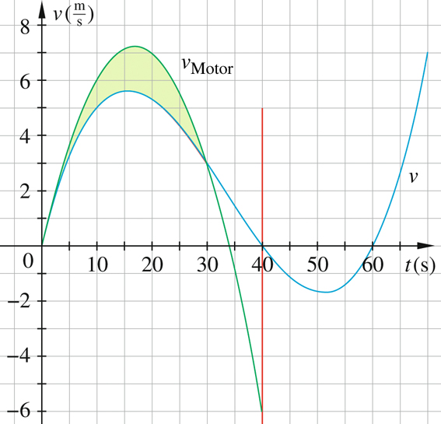
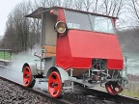
Direkt neben der handbetriebenen Draisine startet zu gleichen Zeitpunkt auf einem parallel verlaufenen Gleis eine weitere, motorbetriebene Draisine, deren zeitlicher Geschwindigkeitsverlauf für die ersten 40 Sekunden näherungsweise durch die Funktion v_{Motor} mit

$$v_{Motor}\left(t\right)=-\frac{1}{40}t^{2}+\frac{51}{60}t$$

beschrieben wird.

- Gib einen Term für die eingeschlossene Fläche an, und interpretiere seinen Wert.

Ganzrationale Funktionenschar ohne Sachzusammenhang

Gegeben ist die Funktionenschar ${ f}_{t}$ mit ${ f}_{t}\left(x\right)=x^{4}+t∙x^{3}$ (t ≠ 0).

- Untersuche die Funktionenschar rechnerisch auf Symmetrie und das Verhalten von${ f}_{t}$im Unendlichen.

- Berechne die Nullstellen von ${ f}_{t}$ in Abhängigkeit von t.

- Zeige, dass ${ f}_{t}$bei $x=-0,75∙t$eine globale Minimumstelle hat.

- Begründe, dass alle Graphen der Funktionenschar${ f}_{t}$ im Punkt (0/0) einen Sattelpunkt haben.

- Ermittle eine Funktionsgleichung${ F}_{t}\left(x\right)$für die Schar der Stammfunktionen${ F}_{t},$berechne damit $\int_{0}^{1}{{ f}_{t}\left(x\right)dx }$und gib die Bedeutung des Wertes an.

In der folgenden Abbildung schließen der Graph von${ f}_{-2},$ der Graph von ${ f}_{-3}$ und die Gerade x = 2 eine Fläche A ein.

—2

- Gib einen Term an, der den Inhalt der Fläche A beschreibt. [Hinweis: Hier muss nichts gerechnet werden.]

Vektoren – Geraden im Raum – Bewegungsaufgaben
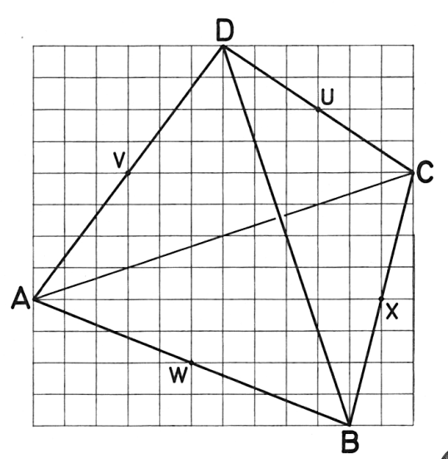
Nachstehend siehst du ein räumliches Tetraeder ABCD, wobei die Punkte U, V, W und X die Mittelpunkte von vier Kanten sind. Die drei Vektoren$\vec{AB}=\vec{a}$,$\vec{AC}=\vec{b}$ und $\vec{AD}=\vec{c}$ spannen das Tetraeder auf und seien bekannt.

- Markiere im Tetraeder die Spannvektoren$\vec{a}$, $\vec{b}$ und $\vec{c}$ als Pfeile.

- Drücke die Vektoren $\vec{CD} und \vec{AU}$durch die bekannten Spannvektoren$\vec{a}$, $\vec{b}$ und $\vec{c}$ aus.

- Zeige, dass $\vec{UV}$ der Gegenvektor zu $\vec{WX}$ ist.

Es sei nun speziell festgelegt: A(1/2/-2), B(2/5/0), C(0/6/1) und D(-1/1/5). Der Ursprung (0/0/0) des Koordinatensystems sei mit O bezeichnet. Die Gerade g verlaufe durch die Punkte A und C, die Gerade h durch die Punkte B und D.

- Bestimme den Vektor$\vec{AC}$, deren Länge sowie eine Gleichung für die Gerade g.

Ein Flugzeug befindet sich zum Zeitpunkt t = 0 im Punkt A und bewegt sich in Richtung C. Eine Koordinateneinheit gibt die Entfernung in km an. Nach einer Minute befindet sich das Flugzeug im Punkt C.

- Ermittle mithilfe von Aufgabenteil d) die Geschwindigkeit des Flugzeuges in km/h.

Ein zweites Flugzeug befindet sich zum Zeitpunkt t = 0 im Punkte B und erreicht nach einer Minute den Punkt D.

- Beschreibe ein Verfahren zur Beurteilung der Kollisionsgefahr beider Flugzeuge. [Hinweis: Hier soll nichts gerechnet werden.]

Materialverflechtung 1

Aus zwei Rohstoffen R₁ und R₂ werden drei Zwischenprodukte Z₁, Z₂ und Z₃ hergestellt, die wiederum zu zwei Endprodukten E₁ und E₂ verarbeitet werden. Die folgenden Tabellen beschreiben die Bedarfsmatrizen A und B der beiden Produktionsstufen.

A: Stufe 1 | Z₁ |  | Z₂ |  | Z₃ |  | B: Stufe 2 | E₁ | E₂
R₁ | 1 |  | 3 |  | 5 |  | Z₁ | 1 | 4
R₂ | 2 |  | 4 |  | 6 |  | Z₂ | 2 | 5
 |  |  |  |  |  |  | Z₃ | 3 | 6

- Skizziere einen Verflechtungsgraphen zum obigen Prozess. (3P)

- Berechne die Bedarfsmatrix C des Gesamtprozesses und interpretiere den Eintrag c₂₁.

Ein Kunde bestellt 100 Einheiten E₁ und 50 Einheiten E₂.

- Bestimme mithilfe der Bedarfsmatrix C den Rohstoffbedarf für die Kundenbestellung.

Eine Einheit des Rohstoffes R₁ kostet 10 €, eine Einheit der Rohstoffe R₂ und R₃ kosten jeweils 15 €.

- Berechne die Rohstoffkosten für den obigen Kundenauftrag.

Die Produktionskosten für eine Einheit Z₁ betragen 20 €, für eine Einheit Z₂ 35 € und für eine Einheit Z₃ 20 €. In der zweiten Produktionsstufe kostet die Herstellung von einer Einheit E₁ 50 € und von einer Einheit E₂ 75 €.

- Bestimme für die obige Bestellung die Produktionskosten beider Produktionsstufen.
Materialverflechtung 2

In einer Düngermittelfabrik werden aus drei Grundstoffen G₁, G₂ und G₃ zunächst zwei Zwischenprodukte Z₁ und Z₂ hergestellt. Daraus werden zwei Düngersorten D₁ und D₂ gemischt (vgl. Tabellen unten).

Bedarf an einem Grundstoff G_{i} in t zur Herstellung 1 t eines Zwischenprodukts Z_{j} |  |  |  | Bedarf an einem Zwischenprodukts Z_{j} in t zur Herstellung 1 t eines Endprodukts D_{k}
 | Z₁ | Z₂ |  |  | D₁ | D₂
G₁ | 0,3 | 0,3 |  | Z₁ | 0,3 | a
G₂ | 0,3 | 0,5 |  | Z₂ | 0,7 | b
G₃ | 0,4 | 0,2

- Gib die Bedarfsmatrizen A_{GZ}, A_{ZD} der beiden Produktionsstufen an.

Für die Produktion von 3 t D₁ und 4 t D₂ werden 3,3 t Z₁ und 3,7 t Z₂ benötigt.

- Bestimme die Parameter a und b in der Zwischenprodukt-Endprodukt-Matrix. [Kontrollergebnis: a = 0,6 und b = 0,4]

- Berechne die Bedarfsmatrix A_{GD} des Gesamtprozesses.

- Bestimme, wie viel t der Grundstoffe für 3 t D₁ und 4 t D₂ gebraucht werden.

Im Lager sind noch 45 t G₁ und 55 t G₂.

- Untersuche, ob es möglich ist, die Grundstoffe G₁ und G₂ durch Herstellung von Zwischenprodukten restlos aufzubrauchen, und ermittele, wie viele Tonnen der einzelnen Zwischenprodukte mit diesen Lagerbeständen produziert werden können.
Materialverflechtung 3

Die Unternehmung Inter-Electronics braucht zur Fertigung ihrer Mikroprozessoren M₁, M_{2,} M₃ und M₄ die Rohstoffe R₁, R₂ und R_{3.} Die pro Mikroprozessor benötigten Mengeneinheiten an Rohstoffen ergeben sich aus der linken Tabelle. Das Unternehmen stellt aus den Mikroprozessoren die Steuergeräte S₁, S₂ und S₃. her. Die Anzahl der pro Steuergerät benötigten Mikroprozessoren ist der rechten Tabelle zu entnehmen.

 | M₁ | M₂ | M₃ | M₄ |  |  | S₁ | S₂ | S₃
R₁ | 1 | 4 | 3 | 2 |  | M₁ | 2 | 3 | 4
R₂ | 2 | 2 | 0 | 4 |  | M₂ | 1 | 2 | 2
R₃ | 0 | 1 | 2 | 2 |  | M₃ | 0 | 1 | 1
 |  |  |  |  |  | M₄ | 1 | 0 | 1
ME = Mengeneinheiten, GE = Geldeinheiten

- Bestimme die Matrix, welche den Rohstoffbedarf für die Steuergeräte angibt.

Die Rohstoffpreise pro ME betragen 0,25 GE für R₁, 2,4 GE für R₂ und 16,5 GE für R₃.

- Berechne die Rohstoffgesamtkosten für jedes der drei Steuergeräte.

Die Firma liefert die Rohstoffe für 100 Geräte S₁, 300 Geräte S₂ und 200 Geräte S₃.
- Bestimme den Rohstoffbedarf und in Anlehnung an Teil b) den Gesamtpreis des Auftrages.

- Untersuche, wie viele Steuergeräte S₁, S₂ und S₃ aus folgenden Rohstoffmengen hergestellt werden: 11050 ME von R₁, 9500 ME von R₂ und 3550 ME von R₃.

Heuschreckenplage 1 – Exponentialfunktion mit Sachzusammenhang

$$f\left(x\right)=5+10x^{2}e^{-\frac{1}{4}∙x}, 0≤x≤20,$$

a) (8P)
- Graph von f beschreibt die Anzahl der Heuschrecken f(x) in Mio. nach x Tagen. (1P)
- Der Startwert ist das globale Minimum und beträgt 5 Mio. (2P)
- Das globale Maximum wird nach 8 Tagen erreicht und beträgt ca. 90 Mio. Tiere. (2P)
- Zunahme bzw. Abnahme der Heuschreckenzahl ist an den Wendestellen (ca. 3 und 14 Tage) lokale am extremsten (größten und kleinsten). (2P)
- Langfristig pendelt sich die Population bei 5 Mio. Heuschrecken ein. (1P)

b) (10P)
- $f´\left(x\right)=\left(-2,5x^{2}+20x\right)∙e^{-\frac{1}{4}∙x}$ (Produkt-, Kettenregel sowie Faktor-, Summenregel) (3P)
- f´(x) = 0 ⇔ x = 0 und x = 8 (2P)
- f´´(0) > 0, f(0) = 5, f(20) ≈ 31,95: 0 ist globale Minimumstelle (3P)
- f´´(0) < 0, f(8) ≈ 91,61: 91,61 ist globales Maximum. (2P)

c) (3P)
- $h\left(x\right)=4 f\left(x\right)=20+{40x}^{2}∙e^{-\frac{1}{4}∙x} (2P)$
- Heuschreckenzahl in Mio. mal 4 ha pro Tag ergibt die Einheit Mio. ha pro Tag. (1P)

d) (4P)
- $\int_{0}^{20}{h\left(x\right)dx}$ (2P)
- Flächen unter dem Graphen von h beschreibt die in den ersten zwanzig Tagen zerstörte Fläche in Mio. ha. (2P)

Bewertung | 25-22 | 21-18 | 17-14 | 13-11 | 10 | 9-5 | < 5
 | 1 | 2 | 3 | 4 | 4- | 5 | 6

Einstiegsfrage zu LGS: Gegeben sei das LGS mit (I) x + y = 10 und (II) x + y + z = 20.

- Welche Möglichkeiten für die Lösungsmenge gibt es? (eine, keine, ∞ viele Lösungen)
- Löse es. (z = 10 und y = 10 – x für ein beliebiges x, d. h. unendlich viele Lösungen)

Heuschreckenplage 2 – Exponentialfunktion mit Sachzusammenhang

$$f\left(x\right)=5+10x^{2}e^{-\frac{1}{4}∙x}, 0≤x≤20,$$

a) (4P)
- f(20) ≈ 31,95 (2P)
- $5+10x^{2}e^{-\frac{1}{4}∙x}>5>0$, da $10x^{2}>0$ und $e^{-\frac{1}{4}∙x}>0$. (2P)

b) (10P)
- $f´\left(x\right)=\left(-2,5x^{2}+20x\right)∙e^{-\frac{1}{4}∙x}$ (Produkt-, Kettenregel sowie Faktor-, Summenregel) (3P)
- f´´(x) = 0 ⇔ x = $8+4\sqrt{2}≈13,66$ und x = $8-4\sqrt{2}≈2,34$ (3P)
- f´´´($8+4\sqrt{2})<0$ und f´´´($8-4\sqrt{2})>0$: $8±4\sqrt{2}$ sind Wendestellen von f (2P)
- Die Wendestellen geben die Zeitpunkte an, bei denen die Zunahme bzw. Abnahme der Heuschreckenanzahl lokal am größten bzw. kleinsten ist. (2P)

c) (2P)
- $\frac{1}{20-0}⋅\int_{0}^{20}{f\left(x\right)dx}$ gibt die durchschnittliche Heuschreckenanzahl der ersten 20 Tage an.

c) (3P)
- $h\left(x\right)=10 f\left(x\right)=50+{100x}^{2}∙e^{-\frac{1}{4}∙x} (2P)$
- Heuschreckenzahl in Mio. mal 10 ha pro Tag ergibt die Einheit Mio. ha pro Tag. (1P)

d) (6P)
- Die Wirkungsfunktion H von h beschreibt die insgesamt zerstörte Fläche in Mio. ha. (2P)
- Es gilt H´(x) = h(x) und H(0) = 10000, d. h. H ist die eindeutig bestimmte Stammfunktion von h mit H(0) = 10000. (4P)

Bewertung | 25-22 | 21-18 | 17-14 | 13-11 | 10 | 9-5 | < 5
 | 1 | 2 | 3 | 4 | 4- | 5 | 6

Einstiegsfrage zur Materialverflechtung:

- Beschreibe einen zweistufigen Prozess, bei dem aus zwei Grundstoffen über drei Zwischenprodukte zwei Endprodukte hergestellt werden mithilfe eines Grafens und mithilfe von Matrizen.
Handyverkauf 1 – Exponentialfunktion mit Sachzusammenhang

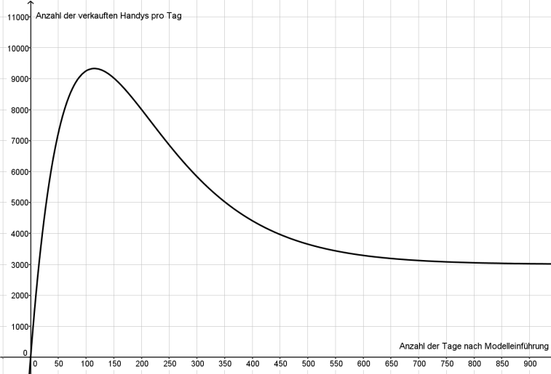
$$f\left(t\right)={200∙(t-15)∙e}^{-0,01∙t}+3000$$

a) (8P)
- Graph stellt die Verkaufsrate in Handys pro Tag dar. (1P)
- Zu Beginn: Verkaufsrate ist mit 0 global am kleinsten. (2P)
- Nach ca. 125 Tagen ist die Zahl der täglich verkauften Handys mit ca. 9300 Handys pro Tag global am größten. (2P)
- Die Verkaufsrate nimmt zu Beginn global am schnellsten zu und nach ca. 250 Tagen lokal am schnellsten ab. (2P)
- Langfristig werden 3000 Handys pro Tag verkauft. (1P)

b) (7P)
- $f´\left(t\right)=\left(230-2t\right){∙e}^{-0,01∙t}$ (Produkt-, Ketten-, Summenregel) (3P)
- $f´\left(t\right)=\left(230-2t\right){∙e}^{-0,01∙t}=0⟺230-2t=0⇔t=115$ (3P)
- $f´´\left(115\right)=<0, f\left(115\right)≈9333:$Nach 115 Tagen wird eine maximale Verkaufsrate von 9233 Handys pro Tag erreicht. (2P)

c) (3P)
- $f´\left(t\right)=\left(230-2t\right){∙e}^{-0,01∙t}<0 für t>115, da 230-2t<0$ und $e^{-0,01∙t}>0$.

d) (2P)
- $\frac{1}{115-0}⋅\int_{0}^{115}{f\left(t\right)dt}$ beschreibt die durchschnittliche Verkaufsrate der ersten 115 Tage.

e) (5P)
- $\int_{0}^{115}{f\left(t\right)dt}=F\left(115\right)-F(0)$, wobei F eine Stammfunktion zu f ist. (3P)
- Anzahl der verkauften Handys in den ersten 115 Tagen. (2P)

Bewertung | 25-22 | 21-18 | 17-14 | 13-11 | 10 | 9-5 | < 5
 | 1 | 2 | 3 | 4 | 4- | 5 | 6

Einstiegsfrage zur Materialverflechtung:

- Erkläre die Begriffe „Inputvektor“ und „Outputvektor“ an einem selbst gewählten Bespiel aus der Materialverflechtung.

Handyverkauf 2 – Exponentialfunktion mit Sachzusammenhang

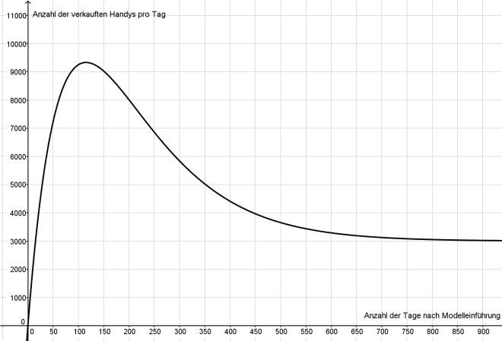
$f\left(t\right)={200∙(t-15)∙e}^{-0,01∙t}+3000$

a) (2P)
- $f\left(9\right)={200∙\left(9-15\right)∙e}^{-0,01∙t}+3000≈1903$ Handys pro Tag (1P)
- $f\left(9\right)$ beschreibt die Verkaufsrate am 9 Tag in Handys pro Tag (1P)

b) (2P)
- $f\left(t\right)={200∙(t-15)∙e}^{-0,01∙t}+3000\overset{→}{t⟶+∞}3000$ (1P)
- Denn: ${200∙(t-15)∙e}^{-0,01∙t}$ strebt gegen Null für große Werte für t, da der e-Term (er strebt gegen Null) das Verhalten dominiert. (1P)

c) (6P)
- $f´\left(t\right)=\left(230-2t\right){∙e}^{-0,01∙t}$ (Produkt-, Ketten-, Summenregel) (3P)
- $f´\left(t\right)=\left(230-2t\right){∙e}^{-0,01∙t}<0 für t>115, da 230-2t<0$ und $e^{-0,01∙t}>0$ (3P)

d) (8P)
- Einzeichnen des WP (siehe oben) (1P)
- $f´´\left(t\right)=\left(-4,3+0,02t\right){∙e}^{-0,01∙t}=0⟺-4,3+0,02t=0⇔t=215$ (3P)
- $f´´´\left(215\right)>0$ und$f\left(215\right)≈7659$: W(215/7659) ist lokaler WP. (2P)
- WP beschreibt den Zeitpunkt, an dem die Verkaufsrate am stärksten abnimmt. (2P)

e) (2P)
- $\frac{1}{365-0}∙\int_{0}^{365}{f\left(t\right)dt}$ beschreibt die durchschnittliche tägliche Verkaufsrate im ersten Jahr.

f) (5P)
- $\int_{0}^{365}{f\left(t\right)dt}=F\left(115\right)-F(0)$, wobei F eine Stammfunktion zu f ist. (3P)
- Anzahl der verkauften Handys im ersten Jahr. (2P)

Bewertung | 25-22 | 21-18 | 17-14 | 13-11 | 10 | 9-5 | < 5
 | 1 | 2 | 3 | 4 | 4- | 5 | 6

Einstiegsfrage zur Materialverflechtung:

- Erkläre den Begriff „Bedarfsmatrix“ im Zusammenhang der Materialverflechtung

Besucherandrang in einem Freizeitpark – GRF im Sachzusammenhang

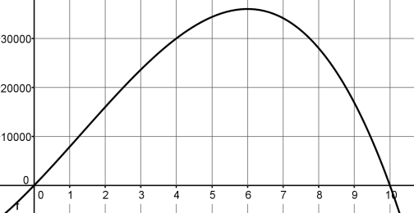
$f\left(x\right)=-125∙x^{3}+500∙x^{2}+7500∙x$

a) (2P)
- $f\left(1\right)=-125∙1^{3}+500∙1^{2}+7500∙1=6875$ Besucher

b) (4P)
- $f\left(x\right)=-125x^{3}+500x^{2}+7500x=0⇔x∙\left(-125x^{2}+500x+7500\right)=0$
$$⇔x=0∨-125x^{2}+500x+7500=0⇔{x=0∨x}^{2}-4x-60=0$$
$⇔x=0∨\left(x-10\right)\left(x+6\right)=0⇔x=0∨x=10∨x=-6$ (3P)
- Der Park wird um 20 Uhr geschlossen (1P)

c) (6P)
- $f´\left(x\right)=-375∙x^{2}+1000∙x+7500$ und $f´´\left(x\right)=-750∙x+1000$ (2P)
- $f´\left(x\right)=-375∙x^{2}+1000∙x+7500=0⇔x=6∨x=-\frac{10}{3}$ (3P)
- $f´´\left(6\right)=-3500<0:$ Nach 6 Stunden ist die Besucherzahl am größten. (1P)

d (4P)
- $f´´\left(x\right)=-750∙x+1000=0⇔x=\frac{4}{3}$ (2P)
- $f´´´\left(x\right)=-750$: Um 11:20 ist der Andrang an den Kassen am größten (2P)

e) (4P)
- F$\left(x\right)=-31,25∙x^{4}+\frac{500}{3}∙x^{3}+3750∙x^{2}+c$ (2P)
- $\int_{0}^{10}{f\left(x\right)dx}=F\left(10\right)-F\left(0\right)≈229167$ (gibt die Besucherstunden eines Tages an) (2P)

f) (2P)
- $\frac{1}{10-0}∙\int_{0}^{10}{f\left(x\right)dx}≈22917$ = durchschnittliche stündliche Besucherzahl eines Tages an.

g) (3P)
- Schnittstellen von f und g mit g(x) = 30000 bestimmen. Zwischen diesen x-Werten gilt f(x) > g(x). In diesem Zeitraum muss Personal eingestellt werden.

Bewertung | 25-22 | 21-18 | 17-14 | 13-11 | 10 | 9-5 | < 5
 | 1 | 2 | 3 | 4 | 4- | 5 | 6

Einstiegsfrage zur Materialverflechtung:

- Erkläre, wie Matrizenmultiplikation und Materialverflechtung zusammenhängen.

Geschwindigkeitsverlauf einer Draisine – GRF im Sachzusammenhang

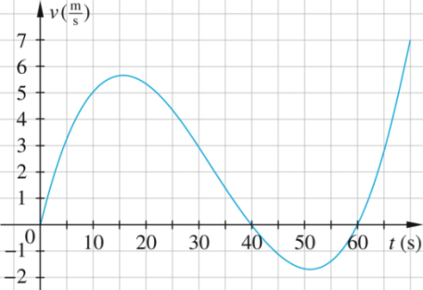
$v\left(t\right)=\frac{1}{3000} {·t}^{3}-\frac{1}{30}{·t}^{2}+\frac{4}{5}·t$

a) (8P)
- Geschwindigkeitsverlauf einer Draisine. (1P)
- Die Geschwindigkeit steigt bis zum lokalen Maximum von ca. 5,7 m/s nach 15 s, fällt bis zum globalen Minimum von ca. -1,8 m/s nach ca. 53 s und steigt dann wieder bis zum globalen Maximum nach 70 s (7m/s). (3P)
- Die Richtung wird nach 40 und 60 Sekunden an den Nullstellen geändert. (2P)
- Die Abnahme der Geschwindigkeit ist nach ca. 30 Sekunden am größten, die Zunahme der Geschwindigkeit scheint zu Beginn bzw. am Ende am größten zu sein. (2P)

b) (8P)
- $v´\left(t\right)=\frac{1}{1000} {·t}^{2}-\frac{1}{15}∙t+\frac{4}{5}$ und $v´´\left(t\right)=\frac{1}{500} ∙t-\frac{1}{15}$ (2P)
- $v´\left(t\right)=\frac{1}{1000} {·t}^{2}-\frac{1}{15}∙t+\frac{4}{5}=0⇔t^{2}-\frac{1000}{15}∙t+800=0⇔t≈16 ∧t≈51$ (3P)
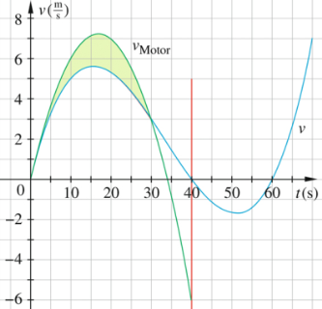
- $v´´\left(51\right)<0, v\left(51\right)≈-1,9:$ v(51) ist globales Minimum im Zeitintervall [0; 70]. (2P)
- Kleinste Geschwindigkeit der Draisine. (1P)

c) (2P)
- s(t) = $\frac{1}{12000} {·t}^{4}-\frac{1}{90}{·t}^{3}+\frac{2}{5}{·t}^{2}$ (1P)
- s beschreibt die Entfernung vom Startpunkt. (1P)

d) (2P)
- s(10) ≈ 29,72 m (2P)

e) (2P)
- $\frac{1}{10-5}∙\int_{5}^{10}{v\left(t\right)dt}$ = mittlere Geschwindigkeit zwischen Sekunde 5 und 10. (2P)

f) (3P)
- $\int_{0}^{30}{v_{Motor}\left(t\right)-v\left(t\right)dt}$ (2P)
- Abstand der beiden Draisinen (1P)

Bewertung | 25-22 | 21-18 | 17-14 | 13-11 | 10 | 9-5 | < 5
 | 1 | 2 | 3 | 4 | 4- | 5 | 6

Einstiegsfrage zu Vektoren und Geraden:

- Erkläre, was unter einem Vektor zu verstehen ist.
Ganzrationale Funktionenschar ohne Sachzusammenhang

${ f}_{t}\left(x\right)=x^{4}+t∙x^{3}$ (t ≠ 0).

a) (4P)
- ${ f}_{t}(t)$ hat Potenzen von x vom Grad 3 und 4 ⇒ Graphen sind nicht symmetrisch. (2P)
- Die Graphen verlaufen für jedes t von links oben nach rechts oben (betrachte$x^{4}$). (2P)

b) (3P)
- ${ f}_{t}\left(x\right)=x^{4}+t∙x^{3}=0⟺x^{3}∙\left(x+t\right)=0⟺x=0 ∨x=-t$

c) (8P)
- ${ f}_{t}´\left(x\right)={4x}^{3}+3tx^{2}, { f}_{t}´´\left(x\right)={12x}^{2}+6tx$ (2P)
- ${ f}_{t}´\left(x\right)={4x}^{3}+3tx^{2}=0⟺x^{2}∙\left(4x+3t\right)=0⟺x=0 ∨x=-0,75t$ (3P)
- ${ f}_{t}´´\left(-0,75t\right)>0: -0,75t$ist eine lokale Minimumstelle von${ f}_{t}$, die als einzige Extremstelle und wegen a) global ist. (2P)
d) (3P)
- ${ f}_{t}´\left(0\right)={ f}_{t}´´\left(0\right)=0$ und ${ f}_{t}´´´\left(0\right)=6t≠0$.
—2

e) (5P)
- ${ F}_{t}\left(x\right)=\frac{1}{5} x^{5}+\frac{t}{4}x^{4}$ (1P)
- $\int_{0}^{1}{{ f}_{t}\left(x\right)dx }={ F}_{t}\left(1\right)-{ F}_{t}\left(0\right)=\frac{1}{5}+\frac{t}{4}$ (3P)
- Bedeutung: Flächeninhalt des Graphen
von${ f}_{t}$ über dem Intervall [0; 1]. (1P)

f) (2P)
- $\int_{0}^{2}{{[ f}_{-2}\left(x\right)-{ f}_{-2}\left(x\right)]dx }$

Bewertung | 25-22 | 21-18 | 17-14 | 13-11 | 10 | 9-5 | < 5
 | 1 | 2 | 3 | 4 | 4- | 5 | 6

Einstiegsfrage zu Vektoren und Geraden:

- Beschreibe die Idee des Gaußverfahrens an einem Beispiel eines 2x2-LGS.

Vektoren – Geraden im Raum – Bewegungsaufgaben

a) (1P)

b) (4P)
- $\vec{CD}=-\vec{b}+\vec{c}$ (1P)
- $\vec{AU}=\vec{c}-\frac{1}{2}∙\vec{CD}=\vec{c}-\frac{1}{2}(-\vec{b}+\vec{c})=\frac{1}{2}\left(\vec{b}+\vec{c}\right)$ (3P)

c) (6P)
- $\vec{UV}=\frac{1}{2}∙\vec{CD}-\frac{1}{2}∙\vec{c}=\frac{1}{2}\left(-\vec{b}+\vec{c}\right)-\frac{1}{2}∙\vec{c}=-\frac{1}{2}∙\vec{b}$ (3P)
- $\vec{WX}=\frac{1}{2}∙\vec{a}+\frac{1}{2}∙\vec{BC}=\frac{1}{2}∙\vec{a}+\frac{1}{2}\left(-\vec{a}+\vec{b}\right)=\frac{1}{2}∙\vec{b}$ (3P)

d) (6P)
- $\vec{AC}=\left(\begin{matrix}0-1 \\ 6-2 \\ 1-\left(-2\right)\end{matrix}\right)=\left(\begin{matrix}-1 \\ 4 \\ 3\end{matrix}\right)$ (2P)
- $\left|\vec{AC}\right|=\sqrt{{\left(-1\right)}^{2}+4^{2}+3^{2}}=\sqrt{26}$ (2P)
- $g:\vec{X}=\vec{A}+μ∙ \vec{AC}=\left(\begin{matrix}1 \\ 2 \\ -2\end{matrix}\right)+t∙\left(\begin{matrix}-1 \\ 4 \\ 3\end{matrix}\right)$ (2P)

e) (3P)
- Das Flugzeug legt $\sqrt{26}$ km in einer Minute zurück. Daher legt es $60∙\sqrt{26}≈306$ km in einer Stunde zurück. v ≈ 306 km/h.

f) (5P)
- Bestimme die Gerade durch die Punkte B und D mit einem Parameter s. (1P)
- Untersuche die Lagebeziehung von g_{AC} und g_{BD}. (1P)
- Sind die Geraden windschief, besteht keine Gefahr der Kollision. (1P)
- Haben die Geraden einen Schnittpunkt, müssen für eine Kollision zusätzlich noch s und t gleich sein. (2P)

Bewertung | 25-22 | 21-18 | 17-14 | 13-11 | 10 | 9-5 | < 5
 | 1 | 2 | 3 | 4 | 4- | 5 | 6

Einstiegsfrage zu GRF im Sachzusammenhang:

- Eine ganzrationale Funktion beschreibt die Geschwindigkeit eines Zuges in Abhängigkeit von der Zeit. Gib die Bedeutung der Wirkungsfunktion an und erkläre, wie man sie bestimmen kann.

Materialverflechtung 1

A: Stufe 1 | Z₁ |  | Z₂ |  | Z₃ |  | B: Stufe 2 | E₁ | E₂
R₁ | 1 |  | 3 |  | 5 |  | Z₁ | 1 | 4
R₂ | 2 |  | 4 |  | 6 |  | Z₂ | 2 | 5
 |  |  |  |  |  |  | Z₃ | 3 | 6
a) klar (4P)

b) (6P)
- $C=\left(\begin{matrix}1 & 3 & 5 \\ 2 & 4 & 6\end{matrix}\right)∙\left(\begin{matrix}1 & 4 \\ 2 & 5 \\ 3 & 6\end{matrix}\right)=\left(\begin{matrix}22 & 49 \\ 28 & 64\end{matrix}\right)$ (4P)
- c₂₁ = 28 gibt an, dass für 1 Einheit des ersten Endprodukts 28 Einheiten des zweiten Rohstoffes benötigt werden. (2P)

c) (4P)
- Ansatz: $\vec{x}=C∙\vec{y}$ mit dem Outvektor $\vec{y}$ und dem Inputvektor$\vec{ x}$ (2P)
- $\vec{x}=\left(\begin{matrix}22 & 49 \\ 28 & 64\end{matrix}\right)∙\left(\begin{matrix}100 \\ 50\end{matrix}\right)=\left(\begin{matrix}4650 \\ 6000\end{matrix}\right)$ (2P)
- Für den Output von 100 Einheiten E₁ und 50 Einheiten E₂ benötigt man einen Input von 4650 Einheiten R₁ und 6000 Einheiten R₂.

d) (3P)
- Kosten der Rohstoffe für den obigen Auftrag = $\left(\begin{matrix}10 & 15\end{matrix}\right)\left(\begin{matrix}4650 \\ 6000\end{matrix}\right)=\left(52515\right)$ (4P)
- Alternativ elementar: Rohstoffkosten = 10 ⋅ 4650 + 15 ⋅ 6000 = 52515

e) (8P)
- P(Stufe 1) = $\left(\begin{matrix}20 & 35 & 20\end{matrix}\right)∙\underset{\begin{aligned}Bedarfsmatrix der zweiten Stufe \\ \end{aligned}}{\underbrace{\left(\begin{matrix}1 & 4 \\ 2 & 5 \\ 3 & 6\end{matrix}\right)}}∙\underset{Outputvektor der Enprodukte}{\underbrace{\left(\begin{matrix}100 \\ 50\end{matrix}\right)}}$
$=\left(\begin{matrix}20 & 35 & 20\end{matrix}\right)∙\underset{\begin{aligned}Inputvektor an Zwischenprodukten \\ \end{aligned}}{\underbrace{\left(\begin{matrix}300 \\ 450 \\ 600\end{matrix}\right)}} =\left(33750\right)$(5P)
- P(Stufe 2) = $\left(\begin{matrix}50 & 75\end{matrix}\right)\left(\begin{matrix}100 \\ 50\end{matrix}\right)=\left(8750\right)$ (3P)

Bewertung | 25-22 | 21-18 | 17-14 | 13-11 | 10 | 9-5 | < 5
 | 1 | 2 | 3 | 4 | 4- | 5 | 6

Einstiegsfrage zu EXP im Sachzusammenhang:

- Eine Funktion beschreibt die Abkühlgeschwindigkeit einer Flüssigkeit bei 20 Grad Celsius. Skizziere einen Graphen zur Situation.

Materialverflechtung 2

Bedarf an einem Grundstoff G_{i} in t zur Herstellung 1 t eines Zwischenprodukts Z_{j} |  |  |  | Bedarf an einem Zwischenprodukts Z_{j} in t zur Herstellung 1 t eines Endprodukts D_{k}
 | Z₁ | Z₂ |  |  | D₁ | D₂
G₁ | 0,3 | 0,3 |  | Z₁ | 0,3 | a
G₂ | 0,3 | 0,5 |  | Z₂ | 0,7 | b
G₃ | 0,4 | 0,2

a) (2P)
- $A_{GZ}=\left(\begin{matrix}0,3 & 0,3 \\ 0,3 & 0,5 \\ 0,4 & 0,2\end{matrix}\right)$ und $A_{ZD}=\left(\begin{matrix}0,3 & a \\ 0,7 & b\end{matrix}\right)$
b) (6P)
- Ansatz: $\vec{x}=A_{ZD}∙\vec{y}$ mit dem Outvektor $\vec{y}$ und dem Inputvektor$\vec{ x}$ (2P)
- $\left(\begin{matrix}0,3 & a \\ 0,7 & b\end{matrix}\right)\left(\begin{matrix}3 \\ 4\end{matrix}\right)=\left(\begin{matrix}3,3 \\ 3,7\end{matrix}\right)⇔a=0,6, b=0,4$ (4P)

c) (4P)
- ${A_{GD}=A}_{GZ}∙A_{ZD}=\left(\begin{matrix}0,3 & 0,3 \\ 0,3 & 0,5 \\ 0,4 & 0,2\end{matrix}\right)∙\left(\begin{matrix}0,3 & 0,6 \\ 0,7 & 0,4\end{matrix}\right)=\left(\begin{matrix}0,3 & 0,3 \\ 0,44 & 0,38 \\ 0,26 & 0,32\end{matrix}\right)$
d) (6P)
- Ansatz: $\vec{x}=A_{GD}∙\vec{y}$ mit dem Outvektor $\vec{y}$ und dem Inputvektor$\vec{ x}$ (2P)
- $\left(\begin{matrix}0,3 & 0,3 \\ 0,44 & 0,38 \\ 0,26 & 0,32\end{matrix}\right)\left(\begin{matrix}3 \\ 4\end{matrix}\right)=\left(\begin{matrix}2,1 \\ 2,84 \\ 2,06\end{matrix}\right)$ (4P)

e) (7P)
- Ansatz: $\vec{x}=A_{GZ}∙\vec{y}$ mit dem Outvektor $\vec{y}$ und dem Inputvektor$\vec{ x}$ (2P)
- $\left(\begin{matrix}0,3 & 0,3 \\ 0,3 & 0,5 \\ 0,4 & 0,2\end{matrix}\right)\left(\begin{matrix}a \\ b\end{matrix}\right)=\left(\begin{matrix}45 \\ 55 \\ g_{3}\end{matrix}\right)⇔$ 0,3a + 0,3b = 45, 0,3a + 0,5b = 55, 0,4a + 0,2b = $g_{3}$
Lösung: a = 100, b = 50 (durch die ersten beiden Gleichungen bestimmbar) (4P)
- $g_{3}=50$ (1P)

Bewertung | 25-22 | 21-18 | 17-14 | 13-11 | 10 | 9-5 | < 5
 | 1 | 2 | 3 | 4 | 4- | 5 | 6

Einstiegsfrage zu EXP im Sachzusammenhang:

- Eine Funktion beschreibt die Wachstumsgeschwindigkeit einer Fichte in Abhängigkeit von der Zeit. Erkläre an diesem Beispiel den Begriff der Wirkungsfunktion.

Materialverflechtung 3

 | M₁ | M₂ | M₃ | M₄ |  |  | S₁ | S₂ | S₃
R₁ | 1 | 4 | 3 | 2 |  | M₁ | 2 | 3 | 4
R₂ | 2 | 2 | 0 | 4 |  | M₂ | 1 | 2 | 2
R₃ | 0 | 1 | 2 | 2 |  | M₃ | 0 | 1 | 1
 |  |  |  |  |  | M₄ | 1 | 0 | 1
a) (6P)
- $A_{RS}=\left(\begin{matrix}1 & 4 \\ 2 & 2 \\ 0 & 1\end{matrix} \begin{matrix}3 & 2 \\ 0 & 4 \\ 2 & 2\end{matrix}\right)\left(\begin{aligned}\begin{matrix}2 & 3 & 4 \\ 1 & 2 & 2\end{matrix} \\ \begin{matrix}0 & 1 & 1 \\ 1 & 0 & 1\end{matrix}\end{aligned}\right)=\left(\begin{matrix}8 & 14 & 17 \\ 10 & 10 & 16 \\ 3 & 4 & 6\end{matrix}\right)$

b) (4P)
- $\left(\begin{matrix}0,25 & 2,4 & 16,5\end{matrix}\right)\left(\begin{matrix}8 & 14 & 17 \\ 10 & 10 & 16 \\ 3 & 4 & 6\end{matrix}\right)=\left(\begin{matrix}75,50 & 93,50 & 141,65\end{matrix}\right)$

c) (10P)
- Ansatz: $\vec{x}=A_{RS}∙\vec{y}$ mit dem Outvektor $\vec{y}$ und dem Inputvektor$\vec{ x}$ (2P)
- $\left(\begin{matrix}8 & 14 & 17 \\ 10 & 10 & 16 \\ 3 & 4 & 6\end{matrix}\right)\left(\begin{matrix}100 \\ 300 \\ 200\end{matrix}\right)=\left(\begin{matrix}8400 \\ 7200 \\ 2700\end{matrix}\right)$ (4P)
- $\left(\begin{matrix}75,50 & 93,50 & 141,65\end{matrix}\right)\left(\begin{matrix}100 \\ 300 \\ 200\end{matrix}\right)=\left(\begin{matrix}0,25 & 2,4 & 16,5\end{matrix}\right)\left(\begin{matrix}8400 \\ 7200 \\ 2700\end{matrix}\right)=\left(63930\right)$ (4P)

d) (5P)
- Ansatz: $\vec{x}=A_{RS}∙\vec{y}$ mit dem Outvektor $\vec{y}$ und dem Inputvektor$\vec{ x}$ (2P)
- $\left(\begin{matrix}8 & 14 & 17 \\ 10 & 10 & 16 \\ 3 & 4 & 6\end{matrix}\right)\left(\begin{matrix}a \\ b \\ c\end{matrix}\right)=\left(\begin{matrix}11050 \\ 9500 \\ 3550\end{matrix}\right)$ hat die Lösung a = 150, b = 400 und c = 250 (3P)

Bewertung | 25-22 | 21-18 | 17-14 | 13-11 | 10 | 9-5 | < 5
 | 1 | 2 | 3 | 4 | 4- | 5 | 6

Einstiegsfrage zu EXP im Sachzusammenhang:

- Eine Funktion beschreibt die Wachstumsgeschwindigkeit einer Fichte in Abhängigkeit von der Zeit. Skizziere einen möglichen Verlauf für den Graphen dieser Funktion.

